Bild:
Date Datum: Dezember 2021
Location: Herne, DE
Photo Foto: Ahrens/Steinbach
Editor Autor: Sandra Hartl

Wie Fällbagger die Verkehrssicherung und Baumfällung durch Straßenmeistereien optimieren können

Vorreiterrolle bei Straßenmeistereien und Kommunen: als eine der ersten Straßenmeistereien in Deutschland setzt der Landesbetrieb Straßenbau Nordrhein-Westfalen auf den SENNEBOGEN Fällbagger 718 E für die Baumfällung entlang der Landes- und Bundesstraßen in seinem Gebiet.

Im gesamten Gebiet von Straßen.NRW gibt es mehrere Baumkontrolleure, die tagtäglich für den Erhalt des Baumbestandes und die Verkehrssicherung im Einsatz sind. Über 13.000 Kilometer Landesstraße, 4.000 Kilometer Bundesstraße und 1.000 Kilometer Kreisstraße umfasst das Streckennetz der Straßenmeisterei. Nahezu jeder Baum entlang dieser Straßen wird akribisch bewertet und dokumentiert. Früher noch auf Karteikarten, heute schon in einem digitalen Baumkataster inklusive GPS-Standort eines jeden Baumes. Über 300.000 Einzelbäume sind hier bereits registriert. Ob Stand- und Bruchsicherheit, Pilze oder Totholz – all diese Informationen werden erfasst und daraus notwendige Schritte und Entscheidungen abgeleitet.

Baumfällung ist häufig nicht vermeidbar
Verkehrstechnisch dienen Straßenbäume in erster Linie dem Sicht-, Blend- und Windschutz, aber auch der Böschungssicherung. Wenn Bäume oder Baumkronen das Sichtfeld beeinträchtigen, genügt meist ein professioneller Rückschnitt. Drohen jedoch Äste oder gar Bäume auf Grund mangelnder Standsicherheit herabzustürzen, so bleibt als letzte Maßnahme nur die Baumfällung. Welche Maßnahmen notwendig sind, wird vom zuständigen Baumkontrolleur festgelegt und im Baumkataster dokumentiert. Die Verkehrssicherungspflicht und die Verantwortung für die fachgerechte Umsetzung aller angesetzten Maßnahmen liegt jeweils bei der zuständigen Behörde oder Kommune. Straßen.NRW setzt mittlerweile einen Fällbagger 718 E mit Greifersäge zur Baumfällung entlang von Straßen ein. „Das hohe Aufkommen an Aufträgen und Einsätzen bedingt durch extremer werdende Klima-Einflüsse, wie Trockenheit oder Flutkatastrophen, führen zu einem Umdenken. Arbeitssicherheit und Effizienz in der täglichen Arbeit nehmen eine zunehmend größere Rolle ein.“, so Baumkontrolleur Michael Göckeritz. Betreut wird die Straßenmeisterei durch den SENNEBOGEN Vertriebs- und Servicepartner BRR Baumaschinen Rhein-Ruhr.

Effizienz durch den Einsatz von Fällbaggern um ein Vielfaches gesteigert
Die extreme Trockenheit 2018 und 2019 hat sich auch bei den deutschen Straßenmeistereien bemerkbar gemacht. Die Straßenbäume stehen durch die Trockenheit dauerhaft unter Stress, wodurch diese krank und instabil werden. Als letzten Schritt bleibt hier nur die Fällung. Die Folge: mehr Einsätze, mehr Aufwand, mehr Personal. Durch den Einsatz von SENNEBOGEN Fällbaggern kann die Arbeit entlang der Straßen gerade in der Schnittsaison wesentlich effizienter gestaltet werden. „Aufträge, für welche wir früher eine ganze Woche benötigt hätten, schaffen wir jetzt teilweise an einem Tag“, bestätigt Baumkontrolleur Göckeritz.

Arbeitssicherheit im Fokus der Straßenmeistereien
Der Einsatz von Kettensägen und Hubsteigern für den Rückschnitt entlang von Straßen ist im Vergleich zu Fällbaggern mit einigen Nachteilen verbunden. Gerade das Thema Arbeitssicherheit spielt hier eine wichtige Rolle. Einsätze mit Fällbagger sind weniger personalintensiv. Zudem ist der Fahrer durch Sicherheitsfeatures wie einem Vollschutzgitter und Kabinenscheiben in Panzerglasausführung gesichert. Mit Hilfe des SENNEBOGEN Fällbaggers 718 E werden die Stämme kontrolliert gegriffen, abgesägt und zur Seite abgelegt. Neben dem Maschinenfahrer kann optional ein weiterer Kollege bei der Fällung unterstützen, falls der Stammdurchmesser die Kapazitäten des 718 E übersteigt. Das Absägen erfolgt dann durch die Kettensäge. Der Fällbagger hält gleichzeitig den Stamm, sodass wiederum ein kontrolliertes Ablegen möglich ist.

[Bildunterschrift:]

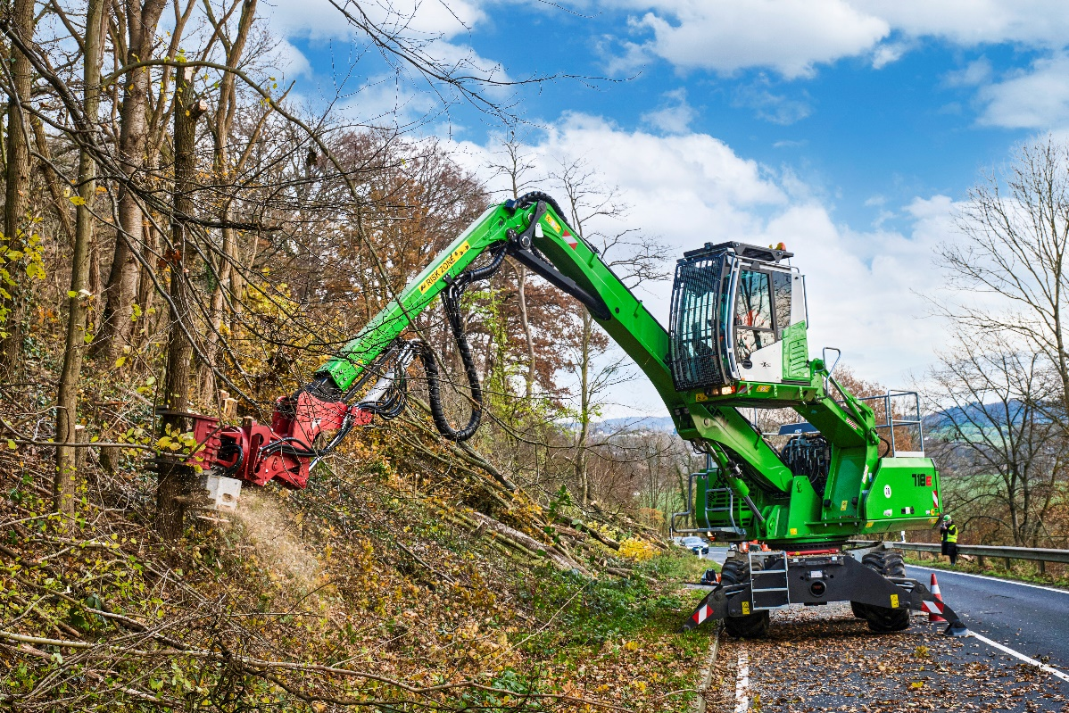
Präzision und Effizienz: Fällbagger 718 E greift, sägt und legt Stämme kontrolliert ab

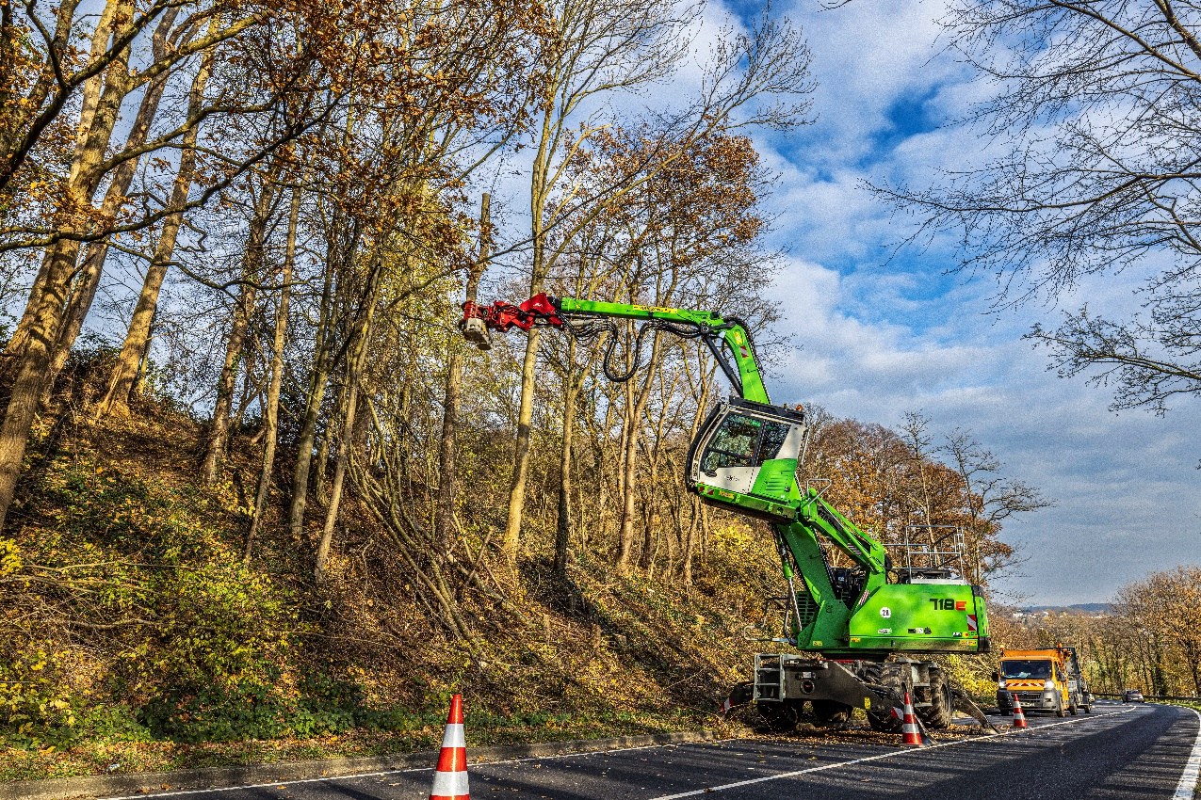
Straßenzulassung möglich: SENNEBOGEN 718 E ist mobil am Einsatzort
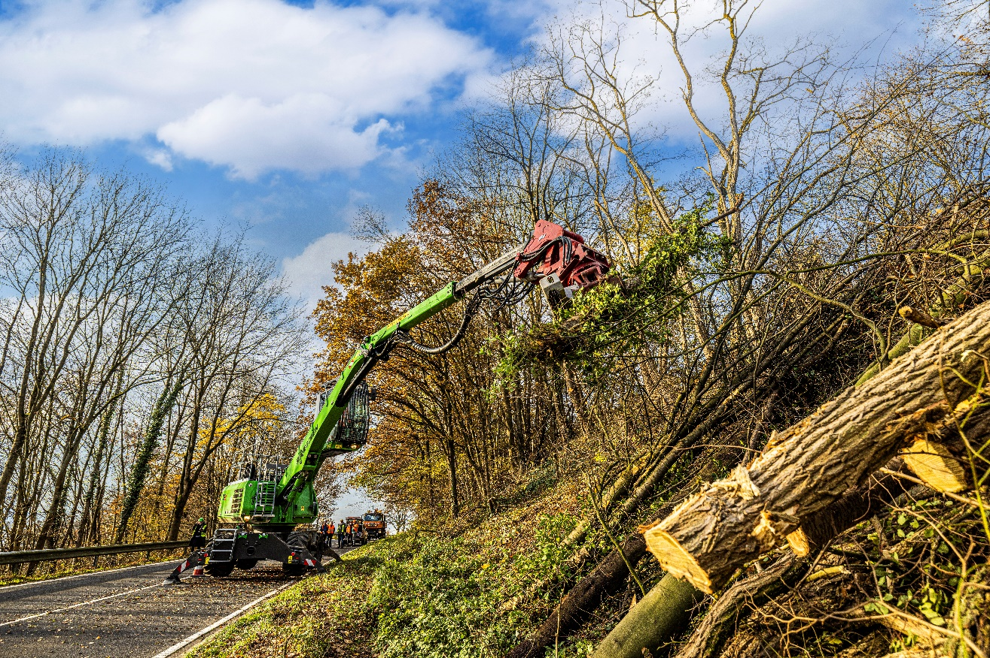
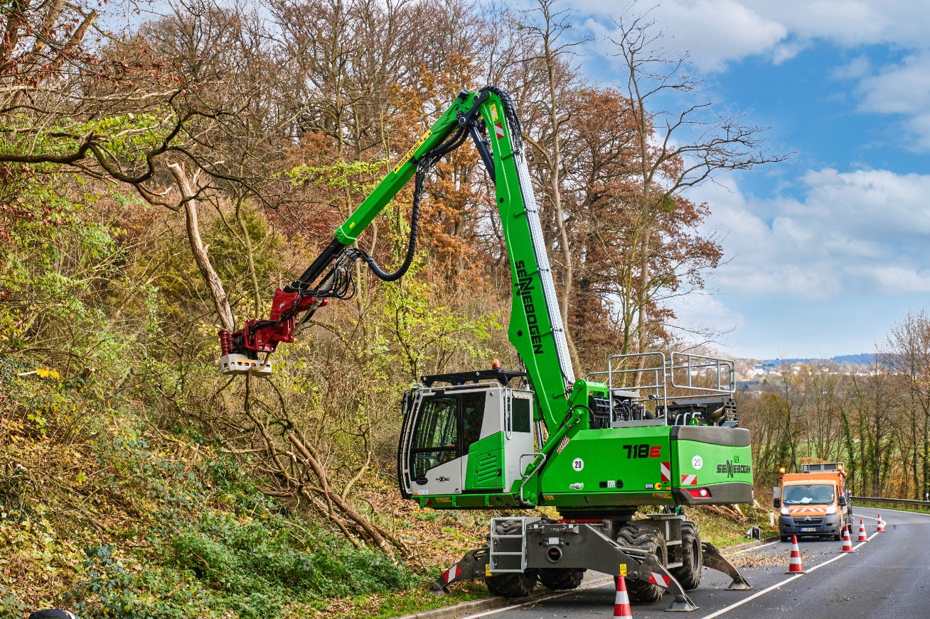
13 m Reichweite sprechen für sich – Fällbagger 718 E ideal für den Einsatz entlang von Landstraßen

